Учитель информатики МАОУ СОШ№20 г.о.Балашиха Евсеева В.М.
Конспекта урока по информатике
Продолжительность урока: 45 минут.
Тема урока: Программирование вложенного ветвления.
Цель урока: владение учащимися основ программирования алгоритмов с вложенным ветвлением, умение составлять программы на языке Pascal с вложенным ветвлением.

Задачи:
Образовательные:
- применять умение читать, составлять блок-схемы, использовать их при решении задач на ветвление,
- иметь представление о вложенном ветвлении, полной и неполной формах вложенного ветвления,
- знать синтаксис вложенного условного оператора на языке Pascal.

Развивающие:
- иметь способность правильно формулировать свои мысли в процессе повторения и изучения материала,
- иметь способность критически размышлять при анализе и оценке эффективности использования различных видов ветвления в программе,
- уметь логически мыслить, быть внимательным,
- иметь навык самоконтроля и взаимоконтроля (при работе в парах), выполняя практическую работу.

Воспитательные:
- иметь уверенность в своих силах при решении задачи,
- иметь привычки планировать, точно выполнять свои действия, предусматривать и анализировать обстоятельства,
- понимать свои возможности,
- уметь работать самостоятельно, в паре,
- адекватно реагировать на замечание одноклассника при работе вдвоем,
- ответственно относится к решению предложенных заданий,
- соблюдать правили ТБ при работе на компьютерах.

Планируемые образовательные результаты:
предметные:
– умение решать задачи с вложенным ветвлением (составляя блок-схемы, записывать на языке программирования Pascal алгоритмы с вложенным ветвлением)

метапредметные :
- умение самостоятельно планировать пути достижения целей;
- умение соотносить свои действия с планируемыми результатами, осуществлять контроль своей деятельности, определять способы действий в рамках предложенных условий, корректировать свои действия в соответствии с изменяющейся ситуацией;
- умение оценивать правильность выполнения учебной задачи;

личностные:
- алгоритмическое мышление, необходимое для профессиональной деятельности в
современном обществе; представление о программировании.

Тип урока: урок изучения и закрепления знаний.

Структура урока:
- Организационный момент
- Повторение изученного материала. Актуализация знаний
- Мотивация
- Целепологание
- Изучение нового материала
- Закрепление учебного материала
- Подведение итогов и результаты урока
- Домашнее задание

Методы обучения:
- наглядные методы на этапах актуализации знаний, изучения нового материала,
- словесный метод (объяснение) при введение нового материала,
- элементы проблемного обучения,
- практический (самостоятельная работа), репродуктивный при решении задачи на этапе закрепления.

Способы управления познавательной деятельностью учащихся:
- активация внимания учащихся на каждом этапе урока,
- использование методов технологии проблемного обучения,
- требование осмысленности воспроизведения информации при опросе учащихся – и совместном изучении нового материала,
- поощрение учащихся на всех этапах урока.

Контроль:
- устный контроль (при опросе учащихся),
- наблюдение за учащимися (при выполнении практической работы),
- самоконтроль (учащиеся самостоятельно находят допущенные ошибки, неточности),
взаимоконтроль (учащиеся контролируют друг друга при решении задачи на ПК, если работают в паре).

Оборудование:
ПК учителя, мультимедийный проектор, экран; ПК учащихся.

Электронные образовательные ресурсы:
презентация «Программирование вложенного ветвления».

ХОД УРОКА

 | Этапы работы | Содержание этапа
 |  | Деятельность учителя | Деятельность учащихся
1. | Организационный момент (2 мин.) | - приветствие учащихся,  - выявление отсутствующих,  - проверка готовности учащихся к уроку | - открыли тетради, пропустили строчку для темы.
2. | Повторение изученного материала. Актуализация знаний  (8 мин.) | - Продолжаем изучение темы «Программирование алгоритмов с ветвлением».  Вспомним: Если в задаче в зависимости от условия выполняется одно действие или другое, то при составлении программы на Pascal используют условный оператор.  Слайд 2. Полное ветвление  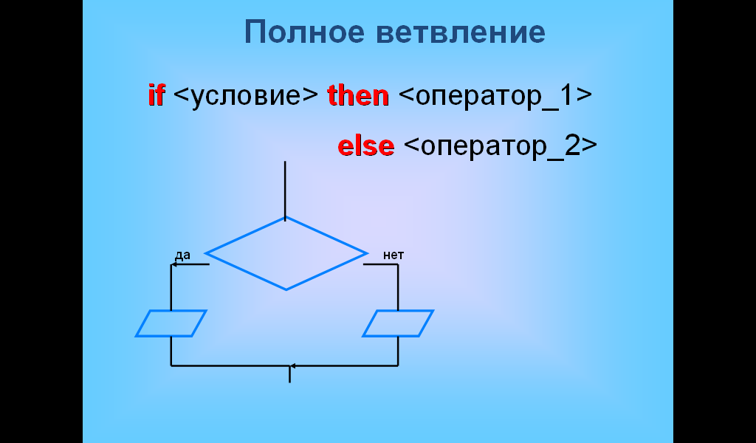  Фронт. опрос:  ? Что называется условием?  ? Если оператор_1 или оператор_2 составной, то команды, из которых он состоит при записи на Паскале необходимо…?  Слайд 3. Неполное ветвление  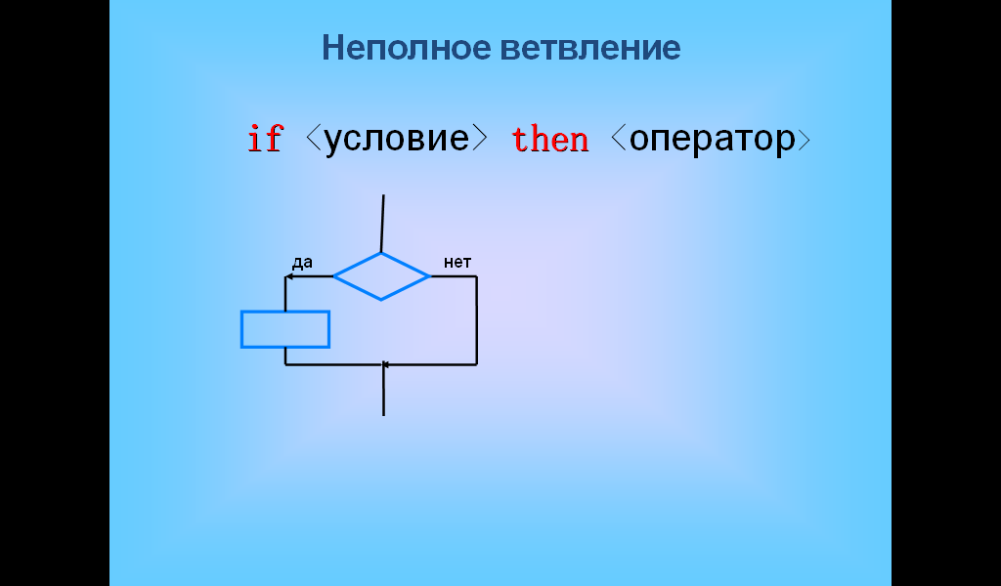 | Учащиеся записали синтаксис условного оператора в тетрадях  Отвечают на вопросы.  - Это логическое выражение, ….  - Заключить в операторные скобки begin … end.  - Для программирования неполного ветвления используют неполную форму условного оператора.
3. | Мотивация  (4 мин.) | ? А как быть, если в задаче несколько условий?  Слайд 4. Последовательное ветвление  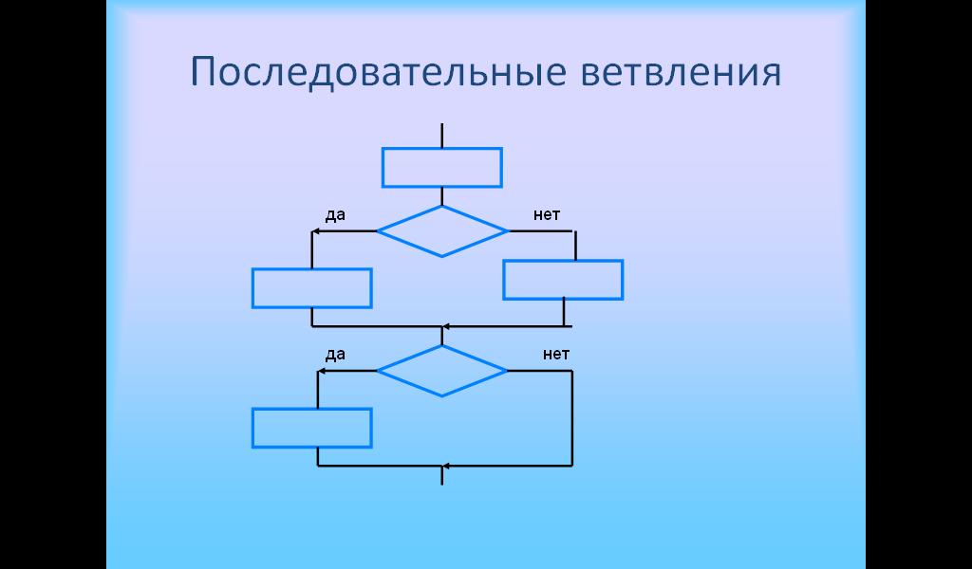  На прошлом уроке решали задачу с шестью отдельными последовательными условными операторами (задача на определение координатной четверти для точки, координаты которой вводятся с клавиатуры).  Как мы решали эту задачу?  ? Как быть в такой ситуации?  Слайд 5. Блок-схема для решения квадратного уравнения  - Перед нами блок-схема «Решение квадратного уравнения  ах² + bх + с = 0, если а< >0».  ? Какие алгоритмические конструкции есть в схеме?  ? Как на Паскале описать вложенное ветвление? | - При программировании на Паскале использовали 6 условных операторов.  Полное ветвление и вложенное.
4. | Тема урока и целепологание  (2 мин) | Итак, тема нашего урока:  Программирование вложенного ветвления Слайд 6. Тема урока  Какая цель будет нашего урока, что мы должны научиться сегодня делать?  Слайд 7. Цель урока | Записали тему в тетрадь.  Дети формулируют цель урока.
5. | Изучение нового учебного материала  (13 мин.) | Для программирования вложенного ветвления в Паскале используют вложенный условный оператор.  Определите вложенный оператор?  Слайд 8. Вложенное ветвление  Синтаксис условного оператора.  (проговорить)  - Решим вместе задачу.  Слайд 9. Задача1  Найти максимальное число из трёх (max (x, y, z))  Строим вместе с учащимися блок-схему. Я на доске.  - Проанализируем блок схему:  ? Сколько IF будет в программе?  Операторы IF будут имеет полную или неполную форму?  - Запишем фрагмент задачи (на экране основные блоки программы).  Итак, в нашей задаче 2 вложенных полных ветвления. | Учащиеся выводят определение, и записывают в тетрадь:  Если оператор_1, или оператор_2 в свою очередь является условным оператором, то он называется вложенным условным оператором.  Учащиеся строят блок-схему в тетрадях.  - 3  - полную  Один учащийся работает у доски, остальные работают в тетрадях.
6. | Закрепление учебного материала  (10 мин.) | Выполнение практической работы.  Проанализируем задание.  Слайд 10. Задача 2  Написать программу на Паскале для решения квадратного уравнения  ах² + bх + с = 0, а ≠ 0.  Вернемся к нашей блок-схеме «Решение квадратного уравнения  ах² + bх + с = 0, если а ≠ 0».  ? Сколько переменных в программе?  Сколько будет IF будет в программе?  Сколько будет в программе операторных скобок (begin…еnd)?  Почему?  Рассаживаемся за компьютеры и выполняем практическую работу, помним, что в ваших папочках есть заготовки для программы, содержащие основные команды.  Не забывайте о ТБ. | У учащихся в тетрадях должна быть построена блок-схема при изучении темы «Алгоритмические конструкции»  - 7  - 2 - полной формы, один - вложенный,  - 3  - Если во вложенном условном операторе после then и else идут составные операторы, то заключаем их операторные скобки.  Дети переходят на рабочие места и выполняют работу.
7. | Подведение итогов и результаты урока (3 мин.) | Проверить результаты выполнения задания.  Сообщить оценки.  ? Что мы сегодня изучали на уроке? | Программирование …..
8. | Домашнее задание (3 мин.) | Текст заданий на слайде 11.  - Написать программу для решения линейного уравнения (ax=b).  - Построить блок-схему и написать программу для решения квадратного уравнения ах² + bх + с = 0, рассмотреть случаи – а = 0, а ≠ 0.  Главное правильно построить блок-схему.  Первое задание должны выполнить все, второе – кто сможет.
9. |  | - Урок окончен.  - До свидания.

